ТЕХНИЧЕСКОЕ ЗАДАНИЕ

НА РАЗРАБОТКУ ШАБЛОНА ФУНКЦИОНАЛЬНОЙ ЧАСТИ “ВЕТЕРИНАРНАЯ КЛИНИКА”

РАЗДЕЛЫ ТЕХНИЧЕСКОГО ЗАДАНИЯ

1 Общие сведения

2 Цели и назначение создания автоматизированной системы

2.1 Назначение системы

2.2 Цели создания системы

3 Характеристика объектов автоматизации

4 Требования к автоматизированной системе

4.1 Требования к структуре АИС в целом

4.2 Требования к функциям, выполняемым АИС

4.3 Требования к видам обеспечения АИС

4.4 Общие технические требования к АИС

5 Состав и содержание работ по созданию автоматизированной системы

6 Порядок разработки автоматизированной системы

7 Порядок контроля и приемки автоматизированной системы

8 Требование к составу и содержанию работ по подготовке объекта автоматизации к вводу автоматизированной системы в действие

9 Требования к документированию

10 Источники разработки

1 Общие сведения

Автоматизированная информационная система (АИС) Ветеринарная клиника “Мягкие лапки”.

Шифр темы – отсутствует.

Наименование организации - государственное автономное профессиональное образовательное учреждение (ГАПОУ) Уфимский колледж статистики, информатики и вычислительной техники (УКСИВТ).

Заказчик: Файзулова Алия Ильдусовна.

Разработчик: Кушнерук Александр Сергеевич, Токарев Арсений Павлович.

Перечень документов рабочая программа по МДК.09.01 Проектирование в дизайне информационной системы.

Плановые сроки начала 90 рабочих дней с начала подписания договора.

Финансирование – отсутствует.

2 Цели и назначение создания автоматизированной системы

Цели создания АИС: Систему предполагается создать для облегчения работы персонала, повышение качества и доступности услуг для пациентов и обеспечение эффективного управления клиникой.

Критерий оценки достижений целей системы – увеличение числа обслуживаемых клиентов. Т.к. система позволит увеличить скорость обслуживания, то увеличится число обслуживаемых клиентов.

Критерием оценки достижений целей системы будет увеличение записей на приём, уменьшение вероятности потери информации о записях на приём, которыми пользуются клиенты, увеличение безопасности и контроля информации.

Назначение АИС: Систему предполагается использовать на рабочих местах сотрудников ветеринарной клиники для увеличения скорости обслуживания клиентов. Система позволит оптимизировать рабочие процессы и упростит выполнение задач, таких как запись на прием, ведение медицинской документации, учет товаров и услуг, планирование и назначение лечения. При применении системы упроститься взаимодействие с пациентами, т.к. онлайн-записи на прием, уведомления о предстоящих визитах, результаты анализов и рекомендации по уходу за животным. Система может помочь контролировать доступ к медицинским данным и ограничить его только для авторизованного персонала, что повысит безопасность и конфиденциальность информации.

3 Характеристика объектов автоматизации

Таблица 1 – таблица характеристики объектов автоматизации

|  |  |  |  |
| --- | --- | --- | --- |
| Объект автоматизации | Условия эксплуатации | Характеристика окружающей среды | Возможность автоматизации |
| Учет регистрации пользователей | Журнал учета персонала по учету ПО и ПК | Отсутствуют | Возможна |
| Учет зарегистрированных пользователей | Журнал учета, персонал по учету, ПО и ПК | Отсутствуют | Возможна |
| Учет записей на приём | Журнал учета, персонал по учету, ПО и ПК | Отсутствуют | Возможна |
| Учет услуг и товаров | Журнал учета, персонал по учету, ПО и ПК | Отсутствуют | Возможна |

4 Требования к автоматизированной системе

4.1 Требования к структуре АИС в целом:

* надежность;
* безопасность;
* требования к защите информации от несанкционированного доступа. должна быть предусмотрена защита от несанкционированного доступа к данным, ввода данных, их удаления;
* данные должны хранить в соответствии с имеющимися документами (ббк и др.);
* система должна быть доступна с любого компьютера в сети ветеринарной клиники;
* информация, хранящаяся в системе, должна быть защищена от аварийных ситуаций, влияния внешних воздействий (радиоэлектронная защита);
* квалификация персонала. персонал должен быть обучен правилам работы с системой, при этом не обязательно наличие специального технического образования;
* сайт разрабатывается под базовое разрешение экрана 800х600 пикселей;

4.2 Требования к функциям, выполняемым АИС:

Функции, выполняемые подсистемами объекта автоматизации:

* выдача информации о диагнозе и лечении питомца. Для питомца будет заведена карточка питомца. Данная карточка позволит подробно посмотреть диагноз питомца и его лечение. Данные доступны для клиента и сотрудника. Без использования автоматизированной системы поиск карточки питомца занимает значительное время, кроме того, из-за ошибок сотрудников они могут теряться и вместе с ними исчезает информация о карточке. Восстановить эту информацию невозможно или затронет очень большое время. И для хранения самих карточек необходима дополнительная площадь. Автоматизированная информационная система хранит эту информацию сколько потребуется, поиск осуществляется за считанные секунды, исключены ошибки сотрудников, не требуется дополнительная площадь;
* запись новых клиентов в журнал, запись питомца и проверка его данных. При использовании автоматизированной системы запись клиентов будет осуществляться легко и быстро. Когда новый клиент хочет записаться на приём, он регистрируется и вводит свои личные данные один раз, в дальнейшем эти данные водить заново не нужно. Это ускорит процесс регистрации для следующих обращений в клинику;
* запись данных о питомце. Клиент в личном кабинете заводит паспорт питомца, где будут указаны данные питомца. Это позволит получать доступ к данным быстрее и возможность потери данных будет мала;
* запись на приём. Запись на приём осуществляется онлайн и требует немного времени. Будет предоставлен выбор: услуги, врача, даты и числа. В результате чего не будет больших очередей и в случае, когда клиент не сможет прийти, он может отменить запись самостоятельно. Это позволит упростить процесс записи на приём;

4.3 Требования к видам обеспечения АИС: Программное обеспечение системы не должно зависеть от аппаратных средств компьютера.

Необходимое программное обеспечение:

* СУБД MySQL 8.0;
* локальный сервер с поддержкой apache и php.

Для корректной работы программы необходим один ПК следующей минимальной конфигурации:

1. операционная система версии Windows 7 и выше;
2. ОЗУ: от 2 Гб.;
3. тип системы: x32, x64;
4. манипулятор «мышь»;
5. экран;
6. клавиатура.

4.4 Общие технические требования к АИС:

Обязательная визуальная поддержка действий пользователя – т.е. «интерактив» (визуальное отображение активных, пассивных ссылок; четкое обозначение местонахождения пользователя). По ссылке с каждой страницы загружается почтовая программа (бланк письма для обратной связи). Использование фирменных цветов и логотипа компании.

5 Состав и содержание работ по созданию автоматизированной системы

* состав и содержание работ по созданию системы включают следующие этапы: Проектирование. Разработка эскизного проекта. Разработка технического проекта (продолжительность месяц каждый этап).
* конкретные сроки выполнения стадий и этапов разработки и создания системы определяются планом выполнения работ, являющимся неотъемлемой частью Договора на выполнение работ по настоящему частному техническому заданию.  
  Перечень организаций - исполнителей работ, определение ответственных за проведение этих работ организаций определяются Договором.

6 Порядок разработки автоматизированной системы

* порядок разработки АИС осуществляется по порядку: Проектирование. Разработка эскизного проекта. Разработка технического проекта; описанные в 5 пункте;
* перечень документов и исходных данных для разработки АИС предоставляются заказчиком в виде: Обследование объекта и обоснование необходимости создания АИС. Формирование требований к АИС;
* перечень документов, предъявленных по окончании соответствующих этапов работ предоставляет исполнитель в виде: Отчета о выполнении работ и документация на АИС и ее части;
* порядок проведения экспертизы технической документации отсутствует;
* перечень макетов прописана в формировании требований к АИС. порядок их разработки, изготовления, испытаний, необходимость разработки на них документации, программы и методик испытаний прописаны в отчете о выполнении работ;
* порядок разработки, согласования и утверждения плана совместных работ АИС происходит после каждого этапа разработки АИС и утверждение следующего этапа работы проводиться заказчиком;
* порядок разработки, согласования и утверждения программы совместных работ по стандартизации отсутствуют;
* требования к гарантийным обязательствам разработчика предъявляет заказчик и прописывает их в договоре;
* порядок проведения технико-экономической оценки разработки АИС проходит на протяжении всего процесса разработки в раз неделю исполнителем;
* порядок разработки, согласования и утверждения программы метрологического обеспечения, программы обеспечения надежности, программы эргономического обеспечения отсутствуют.

7 Порядок контроля и приемки автоматизированной системы

* виды испытаний будут исследовательские и квалификационные;
* состав и методы будут ограничиваться инструментальным экспертно-документальным.

Общие требования к приемке работ:

* порядок согласования происходит между заказчиком и исполнителем;
* утверждения приемочной документации отсутствуют.
* статус приемочной комиссии: государственная.

8 Требование к составу и содержанию работ по подготовке объекта автоматизации к вводу автоматизированной системы в действие

* условия функционирования объекта автоматизации, при которых гарантируется соответствие создаваемой АИС требованиям, содержащимися в ТЗ на АИС включают: обученный персонал, БД для работы с АИС и подсистемы для каждого автоматизированного объекта;
* проведение необходимых организационно-штатных мероприятий отсутствует;
* порядок обучения персонала и пользователей АИС производится после разработки АИС по документу обучение персонала и пользователей АИС.

9 Требования к документированию

* перечень подлежащих разработке документов: Общие требования, виды программ и программных документов, стадии разработки, проверка качества АИС, обучение персонала и пользователей АИС;
* вид представления документов будет графический и текстовой, численность документов будет в количестве 5 штук;
* требования по использованию ЕКСП и ЕСПД при разработке документов.

10 Источники разработки

* МЕЖГОСУДАРСТВЕННЫЙ СТАНДАРТ ГОСТ 34.602— 2020;
* Перечень документов ЕСПД и ЕСКП;
* Методические указания заказчика.

1. Проектирование информационной системы
   1. Описание предметной области

Пусть требуется разработать автоматизированную информационную систему для упрощения записи и оказания услуг ветеринарной клиники, облегчение работы персонала, повышение качества и доступности услуг для пациентов и обеспечение эффективного управления клиникой. АИС должна позволить оформить заказ, записаться на приём, оставить отзыв,

Для регистрации клиент должен предоставить следующую информацию в форме заполнения:

* фамилия;
* имя;
* отчество;
* логин;
* пароль; (повтор пароля;)
* электронная почта;
* дата рождения;
* телефон.

Сотрудников и администратора будут вносить в базу данных с теми же данными, что и у клиентов.

Клиентам, которые авторизовались доступны такие функции как:

* запись на прием питомца, где клиент сможет указать предпочтительную дату и время, а также оставить контактные данные;
* поиск специалиста по имени врача, специализации, доступным часам и дням;
* Личный кабинет: возможность записывать карточки своих питомцев, просмотр предыдущих записей, проверка истории посещений;
* Магазин, в нем будет происходить онлайн продажа корма, лекарств, аксессуара и игрушек. (корзина).

Сотрудникам, которые авторизовались доступны такие функции как:

* запись на приём: принимает заявки, подтверждает запись на приём, если происходит форс-мажорная ситуация, то связывается с клиентом в личном кабинете (почте/телефону) и в зависимости от разговора переносит запись на другое свободное время;
* Чат с клиентом для обратной связи?
* Просмотр клиентов и карточек питомцев;
* Публикация новостей (новости и полезная информация о здоровье и уходе за животными);

Администратору сайта доступны следующие функции:

* Управление содержимом сайта: добавление, удаление и изменение информации о клинике товарах, услугах, врачах, контактах и т.д;
* Управление пользователями: добавляет новых сотрудников на сайт;
* Управление расписанием и записями на прием: администратор может добавлять, изменять и удалять блоки расписания для врачей, а также создавать и удалять записи на прием. Также администратор может отправлять уведомления о записи на прием или отмене приема.

Карточка питомца будет характеризоваться:

* имя питомца;
* вид животного;
* порода;
* окрас;
* пол;
* дата рождения;
* фото.

Запись на прием будет включать:

* данные клиента;
* карточка питомца;
* цель посещения;
* дата и время посещения;
* дополнительная информация или особые требования.

Специалист будет являться сущностью, не участвующий в системе, но являющейся ее частью и содержащий такую информацию:

* фамилию;
* имя;
* отчество;
* опыт работы;
* специальность.

Товары будут включать данную информацию:

* название;
* тип товара;
* количество;
* назначение товара (профилактические средства, терапевтические средства, средства ухода);
* специализированные товары (если необходимо, написать какому виду животных подходит);
* цена;
* отзыв и рейтинг товара.

Новости будут характеризоваться:

* названием;
* текстом;
* фото.

Пользователями АИС являются:

* клиент;
* сотрудник;
* администратор. добавляет новые товары, изменяет текст, редактирование.

Гость (не авторизованный пользователь) может просматривать информацию о ветеринарной клинике, ее услуги и товары, но, если ему нужно воспользоваться услугами или купить товар, то ему необходимо авторизоваться или зарегистрироваться.

Клиент не может просматривать или редактировать чужие карточки питомцев. Он может просматривать все записи, но не может отменять или переносить чужие записи на прием. Клиент не может приобрести товаров больше, чем есть в системе.

Доступ сотрудников и администратора к личным данным клиентов ограничен и предназначен только для обслуживания и безопасности системы.

Сотрудник не может отменять или переносить запись клиентов без указания причины.

Описание технологий

В данном проекте будут использоваться такие технологии, как:

1. HTML5;
2. CSS3;
3. JavaScript;
4. AJAX;
5. PHP 8.2;
6. MYSQL;
7. LARAVEL 9.
   1. Описание входной информации

Данные клиента, получаемые в момент регистрации и данные сотрудника в момент их создания включают в себя:

* фамилия;
* имя;
* отчество;
* логин;
* пароль;
* электронная почта;
* дата рождения;
* телефон.

Администратор вносится с теми же данными, что и сотрудник.

Рецензии или отзывы на товары при их написании клиентами, будут характеризоваться:

* оценка;
* текст рецензии(отзыва).

Карточка питомца будет добавляться с данной информацией:

* имя питомца;
* вид животного;
* порода;
* окрас;
* пол;
* дата рождения;
* фото.

Товары будут включать данную информацию при добавлении:

* название;
* тип товара;
* назначение товара (профилактические средства, терапевтические средства, средства ухода);
* специализированные товары (если необходимо, написать какому виду животных подходит);
* цена;
* отзыв и рейтинг товара.

Товарная накладная является входным документом, когда поступают товары на склад по данным накладной, вводится информация в базу данных (Рисунок 1.2.1).

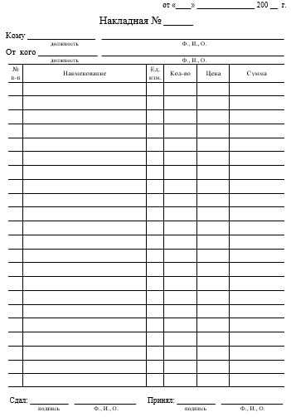

Рисунок 1.2.1 – Товарная накладная

* 1. Описание выходной информации

Чек является выходным документом, который создается системой при покупке товара клиентом и выдается ему вместе с товаром (рисунок 1.3.1).

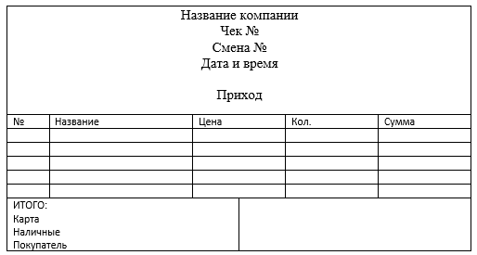

Рисунок 1.3.1 – Чек товара

Таблица 1.3.1 – Описание выходных документов

|  |  |  |
| --- | --- | --- |
| Название документа(шифр) | Дата поступления документа | Откуда поступает документ |
| Чек товара | При необходимости | От системы |
| Договор об услуге |  |  |
| Рецепт и рекомендации |  |  |

1.4 UML диаграммы

1.4.1 Диаграмма прецендентов

Диаграмма прецедентов (диаграмма вариантов использования) – диаграмма, отражающая отношения между актёрами и прецедентами и являющаяся составной частью модели прецедентов, позволяющей описать систему на концептуальном уровне.

Диаграмма прецендентов представлена на рисунке А.1 приложения А.

1.5.2 Диаграмма деятельности

Диагра́мма де́ятельности  ([англ.](https://ru.wikipedia.org/wiki/%D0%90%D0%BD%D0%B3%D0%BB%D0%B8%D0%B9%D1%81%D0%BA%D0%B8%D0%B9_%D1%8F%D0%B7%D1%8B%D0%BA) activity diagram)  – [UML](https://ru.wikipedia.org/wiki/UML)-диаграмма, на которой показаны действия, состояния которых описаны на [диаграммах состояний](https://ru.wikipedia.org/wiki/%D0%94%D0%B8%D0%B0%D0%B3%D1%80%D0%B0%D0%BC%D0%BC%D0%B0_%D1%81%D0%BE%D1%81%D1%82%D0%BE%D1%8F%D0%BD%D0%B8%D0%B9_(UML)). Под деятельностью понимается спецификация исполняемого поведения в виде координированного последовательного и параллельного выполнения подчинённых элементов — вложенных видов деятельности и отдельных действий. Cоединённых между собой потоками, которые идут от выходов одного узла ко входам другого.

Диаграмма деятельности представлена на рисунке Б.1 приложения Б.

1.5.3 Диаграмма классов

Диаграмма классов (англ. class diagram) – структурная диаграмма языка моделирования UML, демонстрирующая общую структуру иерархии классов системы, их коопераций, атрибутов (полей), методов, интерфейсов и взаимосвязей (отношений) между ними. Широко применяется не только для документирования и визуализации, но также для конструирования посредством прямого или обратного проектирования.

Диаграмма классов представлена на рисунке В.1 приложения В.

Приложение А

Диаграмма прецендентов

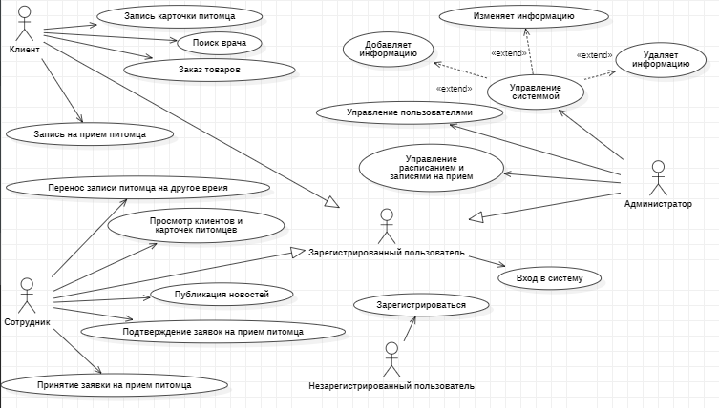

Приложение А

Диаграмма прецендентов



Рисунок А.1 – Диаграмма прецендентов

Приложение Б

Диаграмма деятельности

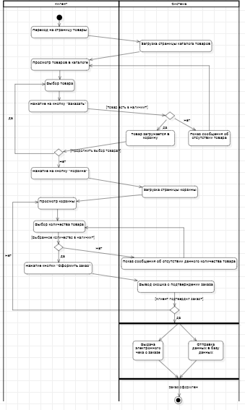

Рисунок Б.1 – Диаграмма деятельности

Приложение В

Диаграмма классов

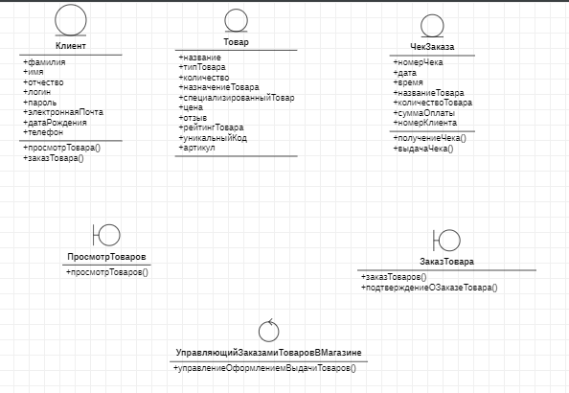

Рисунок В.1 – Диаграмма классов

Приложение C

Диаграмма последовательности

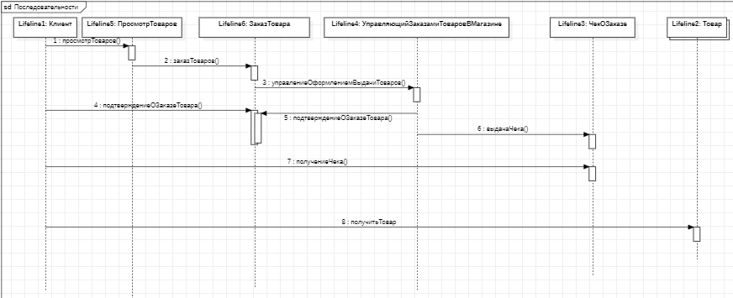

Рисунок С.1 – Диаграмма последовательности

Приложение Д

Даталогическая модель

Рисунок Д.1 – Даталогическая модель